Entrainement au Diplôme national du Brevet
DEVOIR COMMUN
Vendredi 9 Septembre 2021

Le sujet complet est à rendre avec la copie

L’utilisation du dictionnaire et de la calculatrice est interdite.

NOTES :
GÉOGRAPHIE : /20
HISTOIRE : /15
EMC : /05
Appréciation du correcteur :

Exercice 1. Analyser et comprendre des documents GEO

D5. Localiser une ville le plus précisément possible
(Question 1) (TOTAL : 4 points)
D5. Extraire des informations de documents
(Questions 2 à 5) (TOTAL : 8 points)
D5. Caractériser un espace complexe
(Question 6) (TOTAL : 8 points)
Exercice 2. Maîtriser différents langages pour raisonner et se repérer – HIST
D5. Ecrire pour construire sa pensée et pour argumenter
(Question 1) (TOTAL : 9 points)
D5. Situer un fait dans une époque ou une période donnée
(Questions 2 et 3) (TOTAL : 3 points)
D5. Ordonner les faits les uns par rapport aux autres
(Question 4) (TOTAL : 3 points)
Exercice 3. Mobiliser des compétences relevant de l’EMC

D3. Dépasser les préjugés et identifier les discriminations
(Questions 1 à 4) (TOTAL : 5 points)

Bon courage !
Exercice 1. Analyser et comprendre des documents
(20 points)

Géographie : Thème : Les villes connectées à la mondialisation
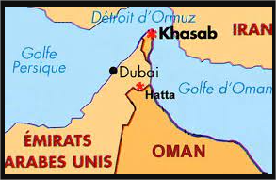
Dubaï, une ville connectée à la mondialisation

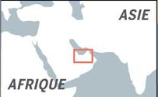

QUESTIONS :

- Localisez Dubaï le plus précisément possible. (4 pts)

- Relevez les éléments qui montrent que Dubaï est une ville cosmopolite. (2 pts)

- Qui sont les étrangers qui viennent travailler à Dubaï ? (3 pts)

- Quels aménagements permettent à Dubaï de réaliser des échanges économiques au niveau mondial ? (2 pts)

- Grâce à quelle activité Dubaï est-elle ouverte sur le monde ? (1 pt)

- A l’aide de vos réponses et de vos connaissances, expliquez pourquoi peut-on dire que Dubaï est une ville bien connectée à la mondialisation. (8 pts)
Exercice 2. Maîtriser différents langages pour raisonner et se repérer
(15 points)

Histoire : Thème : Le XVIIIème siècle, Expansions, Lumières et révolutions.
Sous-thème : Bourgeoisies marchandes, négoces internationaux, traites négrières et esclavage au XVIIIème siècle.

1) Sous la forme d’un développement construit d’une quinzaine de lignes et en vous appuyant sur un exemple étudié en classe, décrivez la traite négrière européenne en Afrique au XVIIIème siècle. (9 points)

- Conseils :
- La rédaction d’une introduction n’est pas demandée.
- Commencez par décrire la capture des esclaves.
- Puis, expliquez les conditions de la traversée.
- Et enfin, décrivez leur arrivée et leur vie dans les plantations.
- N’oubliez pas de commencer un paragraphe par un alinéa et d’utiliser un mot de liaison entre les paragraphes.

Sous-thème : La Révolution française et l’Empire

2) Associez les illustrations (A, B, C) aux bons évènements (les numéros 1, 2, 3). (1,5 points)

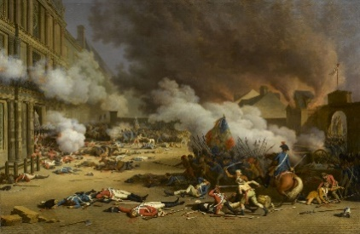
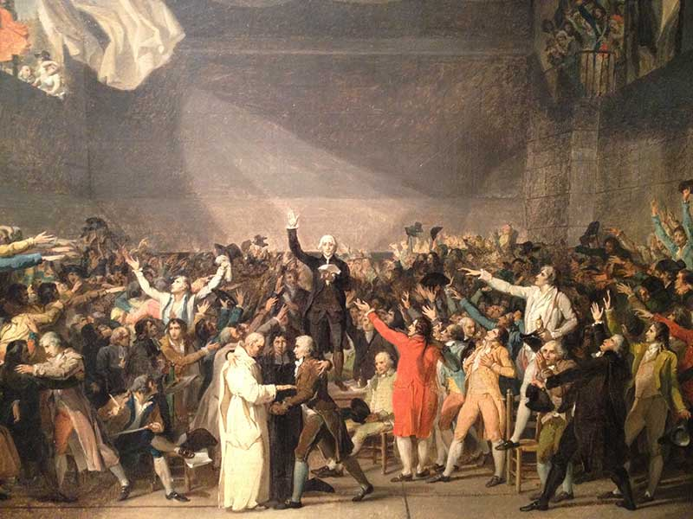

A

B

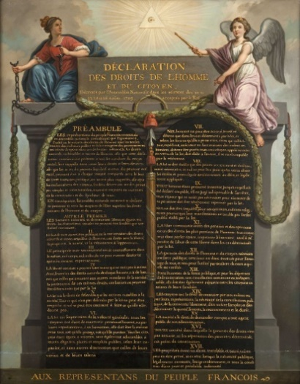

Évènements

1/ La prise des Tuileries

2/ La Déclaration des Droits de l’Homme et du Citoyen

3/ Le Serment du Jeu de Paume

C

3) Associez les périodes (D et E) aux bonnes illustrations (4 et 5). Puis, nommez chaque personnage. (1,5 points)

E
D
La Terreur L’Empire

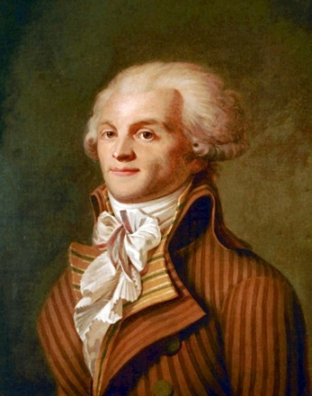
5
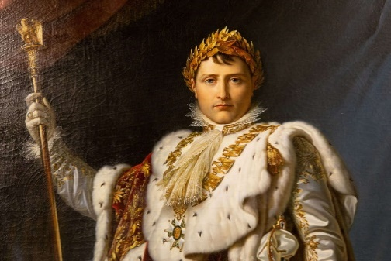
4

4) VOIR EN ANNEXE à rendre avec la copie (page 6). (3 points)

Exercice 3. Mobiliser des compétences relevant de l’enseignement moral et civique (05 points)

SITUATION PRATIQUE : Respect d’autrui : comprendre le rapport à l’autre, le respect de l’autre, par le respect des différences

Document 1. Ce que dit la loi
I. Constitue également une discrimination toute distinction opérée entre les personnes morales sur le fondement de l'origine, du sexe, de la situation de famille, de la grossesse, de l'apparence physique, de la particulière vulnérabilité résultant de la situation économique, apparente ou connue de son auteur, du patronyme, du lieu de résidence, de l'état de santé, de la perte d'autonomie, du handicap, des caractéristiques génétiques, des mœurs, de l'orientation sexuelle, de l'identité de genre, de l'âge, des opinions politiques, des activités syndicales, de la capacité à s'exprimer dans une langue autre que le français, de l'appartenance ou de la non-appartenance, vraie ou supposée, à une ethnie, une Nation, une prétendue race ou une religion déterminée des membres ou de certains membres de ces personnes morales.

2. La discrimination (…) est punie de 3 ans d’emprisonnement et de 45 000 euros d’amende lorsqu’elle consiste :
1° à refuser la fourniture d’un bien ou d’un service ; (…)
3° à refuser d’embaucher, à sanctionner ou à licencier une personne (…).

Article 225 du Code Pénal

Document 2. Des cas de discriminations (Source : Nathan 2016)

A

A
B

C

QUESTIONS :

- En vous aidant du document 1, définissez ce qu’est une discrimination.

- Dans le document 2, identifiez les différents types de discrimination pour chaque dessin (de A à C). Pour cela, relevez les éléments du document 1.

- Qui agit contre les discriminations dans le document 1 ?

- Selon le document 1, que risquent les personnes coupables de discriminations ?

NOM : Prénom : Classe :

ANNEXE A RENDRE AVEC LA COPIE

- Placez les évènements et périodes A-B-C-D-E (uniquement la lettre), des questions 2 et 3, dans le bon encadré sur la frise chronologique.

